本次测试总共发现了10个系统bug，然后我们小组采用软件Tracup来维护关于高校教学平台的buglist。bug list.xlsx是通过Tracup导出的buglist，最终也是成功修复全部bug:
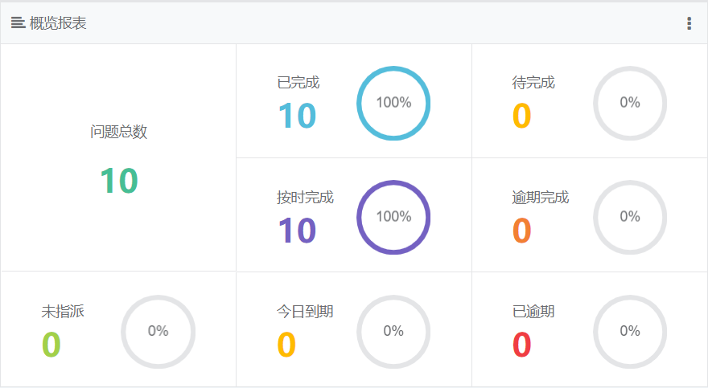
此外，我们也对buglist的产生原因和解决方法进行了记录和总结：
缺陷编号 | 缺陷描述 | 影响程度 | 处理优先级 | 模块 | 原因
1 | 未登录用户能通过输入URL直接实现跳转 | 致命 | 极高 | 登录模块 | 后端未做限制
2 | 修改密码时，未超过20位(恰好20位)的新密码被提示超过密码位数上限 | 一般 | 中 | 修改密码模块 | 前端逻辑有误
3 | 首页有一个友情链接无法正常跳转 | 一般 | 中 | 首页 | 该链接地址有误
4 | 帮助界面无法筛选出关于教师的使用帮助 | 严重 | 高 | 帮助界面 | 前端逻辑缺陷
5 | 教师无法删除已经布置的作业 | 严重 | 高 | 作业模块 | 前端逻辑缺陷
6 | 布置作业时，超过20字的作业名称(21字)仍能成功创建作业 | 一般 | 中 | 作业模块 | 前端未限制作业名称的字数上限
7 | 教师发布测试时无法从题库添加题目 | 严重 | 高 | 测试模块 | 前后端数据格式不一致
8 | 教师无法删除已经发布的测试 | 严重 | 高 | 测试模块 | 前端逻辑缺陷
9 | 学生测试时间到后系统未自动提交 | 致命 | 极高 | 测试模块 | 前端缺少自动提交测试的代码
10 | 学生超过100字(101字)的成绩申诉理由仍能成功提交 | 一般 | 中 | 成绩申诉模块 | 前端未限制申诉理由的字数上限

缺陷编号 | 缺陷描述 | 后续处理 | 状态
1 | 未登录用户能通过输入URL直接实现跳转 | 后端代码添加对通过URL直接跳转行为的检测 | 已修正
2 | 修改密码时，未超过20位(恰好20位)的新密码被提示超过密码位数上限 | 前端代码中，将逻辑小于改成逻辑小于等于 | 已修正
3 | 首页有一个友情链接无法正常跳转 | 在前端代码中修改出错的链接地址 | 已修正
4 | 帮助界面无法筛选出关于教师的使用帮助 | 修改前端逻辑 | 已修正
5 | 教师无法删除已经布置的作业 | 修改前端逻辑 | 已修正
6 | 布置作业时，超过20字的作业名称(21字)仍能成功创建作业 | 为作业名称字数添加20字的上限 | 已修正
7 | 教师发布测试时无法从题库添加题目 | 修改前端数据格式 | 已修正
8 | 教师无法删除已经发布的测试 | 修改前端逻辑 | 已修正
9 | 学生测试时间到后系统未自动提交 | 在前端添加时间到自动提交的代码 | 已修正
10 | 学生超过100字(101字)的成绩申诉理由仍能成功提交 | 为成绩申诉理由添加100字的上限 | 已修正

S-Curve图：
